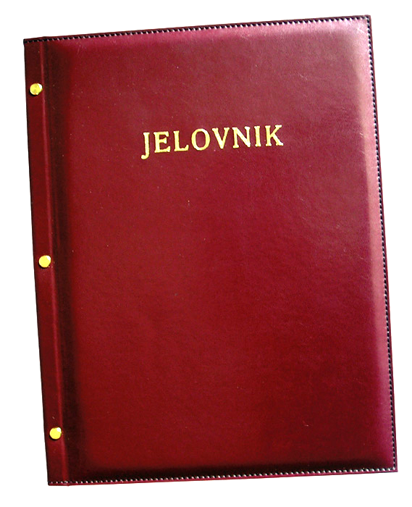
JELOVNIK ZA SVIBANJ 2015.

DAN | UŽINA
Ponedjeljak, 4.5. | Klipić, jogurt
Utorak, 5.5. | Fino varivo (grašak, mrkva, krumpir) s mesom, kinder pingy
Srijeda, 6.5. | Pečeni pileći batak, kruh
Četvrtak 7.5. | Sendvič, čaj
Petak, 8.5. | Palačinka, sladoled
Ponedjeljak, 11.5. | Tjestenina s mljevenim mesom
Utorak, 12.5. | Grah-ričet
Srijeda, 13.5. | Pohani pileći file, kiseli krastavac
Četvrtak, 14.5. | Burek sa sirom
Petak, 15.5. | Pomfri, kečap
Ponedjeljak, 18.5. | Eurokrem, čaj
Utorak, 19.5. | Tjestenina s junećim saftom
Srijeda, 20.5. | Rizi-bizi
Četvrtak, 21.5. | Ćufte, pire krumpir
Petak, 22.5. | Palačinka, voće
Ponedjeljak, 25.5. | Pizza
Utorak, 26.5. | Kosani odrezak, pire krumpir
Srijeda, 27.5. | Slatko zelje s mesom i rajčicom, puding
Četvrtak, 28.5. | Hrenovka, kruh
Petak, 29.5. | Riba, grah salata

DOBAR TEK!

